Provincia de Colón
Colón
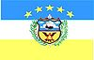  Bandera | 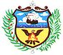  Escudo

Colón es la tercera provincia de la Republica de Panamá, su capital es Colón. Está ubicado en la parte Norte del país, limitando con el Mar Caribe. Durante la época de la conquista, Portobelo (con sus famosas ferias), Chagres y Nombre de Dios fueron centros de comercio de ultramar. Más tarde la construcción del ferrocarril de Panamá primer camino férreo transcontinental construido en América, le dio impulso al movimiento comercial de la Provincia de Colón.

